ЙОДИРОВАННАЯ СОЛЬ – ШАГ К ЗДОРОВЬЮ

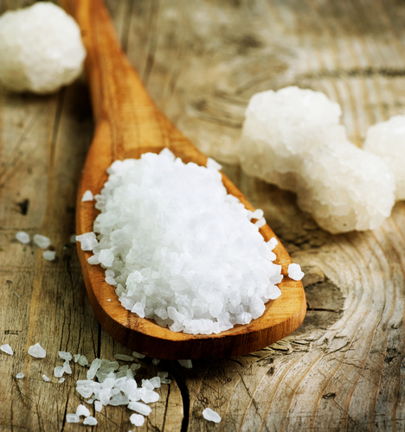
Человеку для поддержания здоровья необходимо употреблять полезную и разнообразную пищу. С ней мы также получаем минеральные вещества, среди которых одно из важнейших мест занимает йод. Этот микроэлемент участвует в образовании гормонов щитовидной железы, отвечающих за развитие и рост организма, эффективность обменных процессов, поддержание нормальной массы тела, выработку тепла. При недостатке йода в организме человека снижается и количество гормонов щитовидной железы, что соответственно приводит к нарушению деятельности сердечно-сосудистой и нервной систем, желудочно-кишечного тракта. У детей наблюдается снижение умственного, физического, интеллектуального развития и памяти.

Нехватка йода характеризуется появлением таких признаков, как:
- Выпадение волос;
- Расслоение ногтей;
- Сухость кожи;
- Одутловатость и отёчность лица;
- Потухший взгляд;
- Сонливость;
- Усталость;
- Плаксивость.

Всемирная организация здравоохранения признала глобальной проблему заболеваний, возникающих вследствие дефицита йода в рационе питания. Статистические данные свидетельствуют о том, что от недостатка йода в мире страдает примерно 200 миллионов человек. Почти миллиард – в зоне риска. Однако следует помнить о том, что насколько опасна нехватка йода в организме человека, настолько же негативно сказывается на здоровье и повышенное содержание этого микроэлемента.
Получить достаточное количество йода организм может только извне.

Преимущества йодирования соли для профилактики
дефицита йода в питании:

- соль доступна и потребляется практически всеми людьми примерно в одинаковом количестве в течение всего года;
- йодированная соль недорогая, т.к. йодирование увеличивает цену соли не более чем на 5%;
- не существует заболеваний щитовидной железы, при которых йодированная соль, была бы противопоказана;
- современные технологии изготовления йодированной соли гарантируют невозможность передозировки йодом и тем самым вызвать какие-либо осложнения.
Употребляя в пищу йодированную соль нужно знать следующее:
- Йодированная соль не применяется, при квашении капусты или засолке огурцов. Соления от неё забродят или начнут горчить;
- Солить блюда лучше в конце варки, тушения, жарки, непосредственно перед подачей на стол. Таким образом, йод будет сохраняться в продукте;
- Йодированная соль, при неправильном хранении теряет свои свойства. Не стоит её покупать, если она сбита в комки, это явный признак содержащейся в ней влаги;
- Йодированная соль хранит в себе йод на протяжении 3-4 месяцев, после чего йод постепенно улетучивается. В связи с этим, при её покупке, нужно обращать внимание на её дату изготовления. По истечению срока она становиться недоброкачественной и превращается в простую не йодированную соль.
Для того, чтобы щитовидная железа не испытывала дефицит йода и вместе с этим выполняла правильно свои функции, необходимо включить в рацион питания йодированную соль. Это самая доступная йодсодержащая приправа к пище, которая подойдёт, как для лечения дефицита йода, так и в качестве профилактики.
Щепотка йодированной соли – это шаг к здоровью!

